Nota de Prensa N° 163-2010

INFORME MENSUAL DE IMPORTACIONES
AGOSTO 2010

Las importaciones CIF crecieron 50,1% en agosto, impulsado por la inversión y el consumo privado. En este mes, las importaciones alcanzaron una cifra de US$ 2 687 millones, siendo el mayor valor mensual de los últimos 22 meses. Según rubros, destacó el crecimiento de 59,6% en los bienes de consumo, seguido muy de cerca de los bienes de capital y materiales de construcción que crecieron 59,0% y materias primas y productos intermedios que crecieron 41,1%.

En términos acumulados, las importaciones del período enero-agosto aumentaron 36,9%, debido al repunte de sus rubros materias primas y productos intermedios (45,9%), bienes de consumo (37,1%) así como bienes de capital y materiales de construcción (25,2%).

IMPORTACIONES

En agosto, las importaciones CIF ascendieron a US$ 2 687 millones, monto que representó un crecimiento de 50,1% respecto de similar mes del año anterior, comportamiento positivo que se registra desde diciembre del 2009.

Todos los rubros de importación mostraron resultados positivos, liderado por los bienes de consumo (59,6%), seguido de los bienes de capital y materiales de construcción (59,0%) y materias primas y productos intermedios (41,1%).

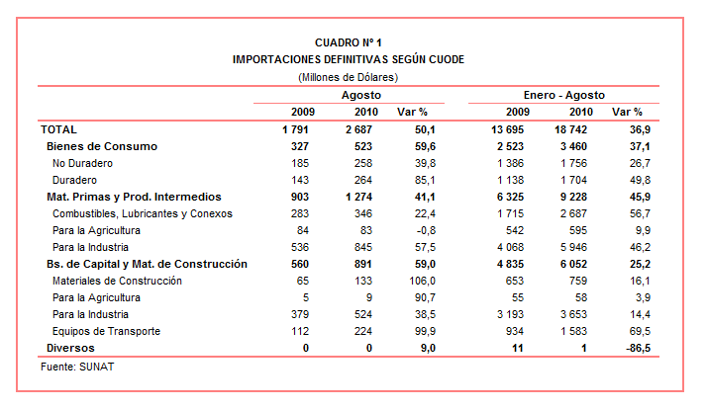
En términos acumulados, entre enero y agosto las importaciones sumaron US$ 18 742 millones, cifra superior en 36,9% respecto del mismo período del año anterior. Según estructura, todos los rubros registraron incremento: las materias primas y productos intermedios (45,9%), los bienes de consumo (37,1%) y los bienes de capital y materiales de construcción (25,2%).

BIENES DE CONSUMO

En agosto, la importación de bienes de consumo ascendió a US$ 523 millones, registrando un crecimiento de 59,6% respecto del mismo mes del año anterior. A nivel desagregado, se observó un mayor crecimiento de los bienes de consumo duradero (85,1%) respecto de los bienes no duraderos (39,8%).

Por su parte, en el período enero-agosto las importaciones de bienes de consumo totalizaron US$ 3 460 millones, monto que representó un aumento de 37,1% respecto de similar período del 2009, explicado por el repunte en las compras tanto de bienes de consumo duradero (49,8%) y bienes de consumo no duradero (26,7%).

Bienes de Consumo No Duradero

Las importaciones de bienes de consumo no duradero ascendieron a US$ 258 millones en agosto, registrando un crecimiento de 39,8%, en comparación con similar mes del año 2009 debido al dinamismo en las compras de alimentos (49,7%), otros bienes no duraderos (41,6%), productos farmacéuticos y de tocador (34,8%), vestuarios y otras confecciones (32,4%) y bebidas (29,5%). En contraste, las importaciones de tabaco se redujeron 68,8%.

Los alimentos lideraron el ritmo de crecimiento de las importaciones de bienes de consumo no duradero, debido a las mayores compras de duraznos en agua (500,0%), leche y nata (348,8%), uvas secas (116,5%) y los demás azúcar en bruto (75,4%), entre otros.

En este mes también sobresalieron las importaciones de otros bienes no duraderos al incrementarse las compras de soportes ópticos sin grabar (163,2%), los demás muñecas o muñecos (107,0%), dispositivos de almacenamiento permanente de datos a base de semiconductores (92,4%) y los demás juguetes (52,3%), entre otros.

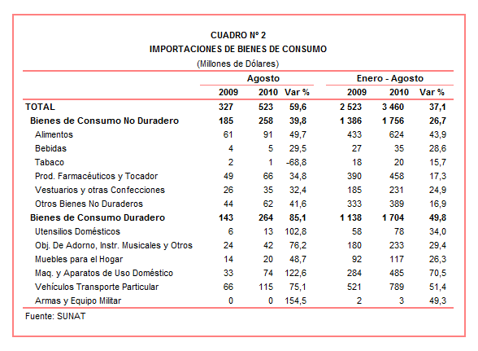

Bienes de Consumo Duradero

Las importaciones de bienes de consumo duradero ascendieron a US$ 264 millones en agosto, registrando un crecimiento de 85,1% respecto de similar mes del 2009. A nivel desagregado, se observó un aumento en las importaciones de máquinas y aparatos de uso doméstico (122,6%), utensilios domésticos (102,8%), objetos de adorno, instrumentos musicales y otros (76,2%), vehículos de transporte particular (75,1%) y muebles para el hogar (48,7%).

El dinamismo que registran las importaciones de máquinas y aparatos de uso doméstico, que ya superaron los niveles importados registrados antes de la crisis, se explicó por las mayores compras de refrigeradores domésticos (573,9%), hornos de microondas (223,5%), los demás aparatos receptores de televisión en colores (184,2%) y los demás aparatos de grabación o reproducción de imagen y sonido (100,0%), entre otros.

Respecto a las importaciones de utensilios domésticos, en este mes se produjo un incremento significativo en las importaciones de los demás artículos de uso doméstico de aluminio (330,0%), artículos de uso doméstico de acero inoxidable (175,0%), vajillas y demás artículos para el servicio de mesa o cocina de plástico (134,0%) y máquinas de afeitar (124,1%), entre otros.

MATERIAS PRIMAS Y PRODUCTOS INTERMEDIOS

Las compras de materias primas y productos intermedios ascendieron a US$ 1 274 millones en agosto, monto que representó un crecimiento de 41,1% en comparación con similar mes del año anterior. Este resultado positivo es atribuible a un repunte en las compras de materias primas y productos intermedios para la industria (57,5%) y combustibles, lubricantes y productos conexos (22,4%); en contraste, las importaciones de materias primas y productos intermedios para la agricultura se redujeron 0,8%.

Entre enero y agosto las importaciones de materias primas y productos intermedios sumaron US$ 9 228 millones, registrando un aumento de 45,9% respecto de similar período del 2009.

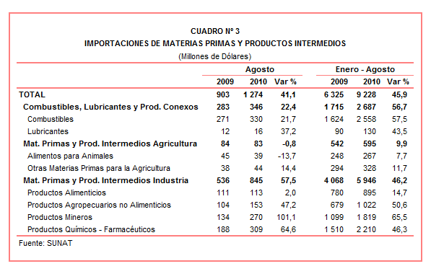

Combustibles, Lubricantes y Productos Conexos

En agosto, la importación de combustibles, lubricantes y productos conexos ascendió a US$ 346 millones, lo que representó un crecimiento de 22,4% respecto de similar mes del año anterior. Cabe resaltar que el precio del petróleo registró un crecimiento de 7,9% respecto de agosto del 2009.

Según productos, destacaron las compras de aceites crudos de petróleo (incluyendo los aceites de petróleo) con una participación del 90% del total. Más atrás se ubicaron las compras de residual 6 (3% del total) y hulla bituminosa (2% del total), entre otros.

Materias Primas y Productos Intermedios para la Agricultura

La importación de materias primas y productos intermedios para la agricultura ascendió a US$ 83 millones, registrando una caída de 0,8% respecto de agosto del 2009. A nivel desagregado, se tiene que las compras de alimentos para animales disminuyeron 13,7% mientras que las compras de otras materias primas para la agricultura crecieron 14,4%.

Según productos, destacaron las menores compras de tortas y demás residuos sólidos de la extracción de aceite de soya (-15,6%) y abonos minerales o químicos potásicos (que en este mes no registró movimiento respecto a los US$ 1,4 millones de agosto del 2009). En contraste, sobresalieron las mayores compras de abonos minerales o químicos nitrogenados (101,5%) y fosfatos diamónicos (83,3%), entre otros.

Materias Primas y Productos Intermedios para la Industria

Las importaciones de materias primas y productos intermedios orientadas a la industria ascendieron a US$ 845 millones, monto superior en 57,5% respecto de agosto del 2009. Los productos mineros (101,1%) lideraron el ritmo de crecimiento de las importaciones de materias primas y productos intermedios para la industria en agosto, seguido de los productos químicos-farmacéuticos (64,6%), productos agropecuarios no alimenticios (47,2%) y productos alimenticios (2,0%).

El dinamismo que registraron las importaciones de productos mineros se debió principalmente a las compras de productos intermedios de hierro o acero de carbono superior o igual a 0,25% en peso (que ascendieron a US$ 13 millones y que en agosto del 2009 no registraron movimiento), productos de hierro o acero enrollados laminados en frío (552,9%), productos laminados planos de hierro o acero estañados (336,4%) y productos laminados en caliente planos de los demás aceros aleados (156,0%).

Respecto a las importaciones de productos químicos-farmacéuticos, se registró un crecimiento significativo en las compras de las demás vacunas para medicina humana (1 455,6%), polietileno de densidad inferior a 0,94 en formas primarias (104,8%), acrilonitrilo (97,8%) y los demás politereftalato de etileno (89,7%).

El resultado positivo que registraron las importaciones de productos agropecuarios no alimenticios fue impulsado por las compras de caucho natural (121,1%), pasta química a la sosa o al sulfato (106,2%), tejidos de algodón con hilados de colores (89,2%) y las demás telas sin tejer de filamentos sintéticos (64,4%), entre otros.

Las importaciones de productos alimenticios registraron la menor tasa de crecimiento en agosto. Es dentro de este contexto que los principales productos importados de este grupo presentaron resultados mixtos; por un lado, destacaron las compras de aceite de soya en bruto (122,2%) y habas de soya (35,8%); por otro lado, se redujeron las compras de los demás trigos (-31,2%) y maíz amarillo duro (-14,1%).

BIENES DE CAPITAL Y MATERIALES DE CONSTRUCCION

En agosto, las importaciones de bienes de capital y materiales de construcción ascendieron a US$ 891 millones, cifra que representó un crecimiento de 59,0% respecto de similar mes del año anterior, resultado asociado a un mayor dinamismo de la inversión privada, que en el segundo trimestre creció 24,6%. En este mes, destacaron las importaciones de materiales de construcción (106,0%), equipos de transporte (99,9%), bienes de capital para la agricultura (90,7%) y bienes de capital para la industria (38,5%).

En términos acumulados, entre enero y agosto las importaciones de bienes de capital y materiales de construcción sumaron US$ 6 052 millones, registrando un crecimiento de 25,2% respecto de similar período del 2009.

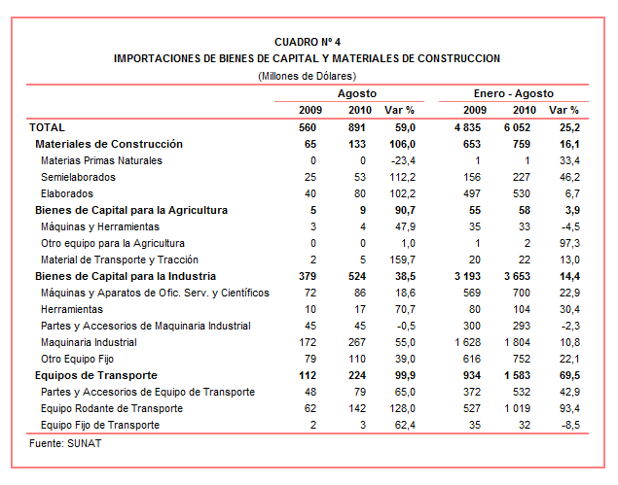

Materiales de Construcción

Las importaciones de materiales de construcción sumaron US$ 133 millones en agosto, lo que representó un crecimiento de 106,0% respecto de similar mes del año anterior.

En este mes, sobresalieron las compras de tubos utilizados en oleoductos o gasoductos (20 300%), los demás tubos de perforación de hierro o acero de entubación para petróleo o gas (1 950,0%), barra de hierro o acero sin alear con muescas (475,5%) y cementos sin pulverizar (que ascendieron a US$ 5 millones y que en agosto del 2009 no registraron movimiento), entre otros.

Bienes de Capital para la Agricultura

Las importaciones de bienes de capital para la agricultura ascendieron a US$ 9 millones en agosto, registrando un crecimiento de 90,7% respecto de similar mes del 2009. Este resultado se explicó por las mayores compras de material de transporte y tracción (159,7%) y máquinas y herramientas (47,9%).

Bienes de Capital para la Industria

Las importaciones de bienes de capital para la industria sumaron US$ 524 millones en agosto, monto superior en 38,5% si se le compara con similar mes del año anterior. Este resultado fue impulsado por las compras de herramientas (70,7%), maquinaria industrial (55,0%), otro equipo fijo (39,0%) y máquinas y aparatos de oficina, servicios y científicos (18,6%), no obstante el retroceso en las compras de partes y accesorios de maquinaria industrial (-0,5%).

Según productos, destacaron las importaciones de motores de corriente alterna polifásicos (1 154,5%), máquinas cuya superestructura puede girar 360º (694,3%), las demás palas mecánicas, excavadoras (236,5%) y cargadoras y palas cargadoras de carga frontal (180,3%), entre otros.

Equipos de Transporte

En agosto las importaciones de equipos de transporte ascendieron a US$ 224 millones registrando un crecimiento de 99,9% respecto de similar mes del 2009, atribuible a las compras de equipo rodante de transporte (128,0%), partes y accesorios de equipo de transporte (65,0%) y equipo fijo de transporte (62,4%).

Según productos, destacaron las compras de volquetes automotores concebidos para utilizarlos fuera de la red de carreteras (380,3%), vehículos diesel para el transporte de mercancías con carga superior a 20 toneladas (236,5%), radiales de los utilizados en automóviles de autobuses o camiones (178,7%) y tractores de carretera para semirremolques (108,4%), entre otros.

ORIGEN DE LAS IMPORTACIONES

Entre enero y agosto de este año, Estados Unidos se mantuvo como el principal proveedor de bienes al registrar una participación del 19% sobre el total importado, seguido por China (17%), Brasil (7%), Ecuador (5%) y Japón (5%), entre otros.

Las importaciones originarias de Estados Unidos sumaron US$ 3 620 millones, registrando un crecimiento de 31,2% respecto del período enero-agosto del 2009. De dicho país se importó principalmente aceites de petróleo, maíz amarillo duro, los demás trigos y volquetes automotores para ser utilizados fuera de la red de carreteras, entre otros.

En el caso de las importaciones originarias de China, éstas totalizaron US$ 3 168 millones en el periodo enero-agosto registrando un crecimiento de 59,2% respecto de similar período del año anterior. De China se adquirieron celulares, computadoras, motocicletas, grúas de pórtico y los demás remolcadores y barcos empujadores, entre otros.

Por su parte, las importaciones originarias de Brasil ascendieron a US$ 1 385 millones registrando un crecimiento de 37,7% respecto al período enero-agosto del 2009. Los aceites crudos de petróleo, vehículos diesel para el transporte de mercancías, productos intermedios de hierro o acero y cargadoras y palas cargadoras de carga frontal, fueron los principales productos importados.
Gráfico N° 2
Importaciones CIF por Países de Origen
(Estructura %)

A nivel de bloques comerciales, las economías que conforman el APEC constituyeron los principales mercados de origen de las importaciones peruanas con US$ 10 876 millones en el periodo enero-agosto, registrando un crecimiento de 41,5% y una participación del 58% del total de las importaciones del período. De este bloque se importó aceites de petróleo, los demás vehículos con motor de émbolo, celulares, los demás trigos y los demás aparatos receptores de televisión en colores, entre otros.

El MERCOSUR fue el segundo mercado de origen de las importaciones peruanas al tener una participación de 12% del total importado, alcanzando un monto de US$ 2 199 millones, lo que significó un crecimiento de 19,1% respecto del período enero-agosto del 2009. Las principales importaciones correspondieron a tortas y demás residuos sólidos de la extracción de aceite de soya, aceite de soya en bruto, aceites crudos de petróleo, maíz amarillo duro y vehículos diesel para el transporte de mercancías.

Por otro lado, las importaciones originarias de la Unión Europea (UE) representaron el 10% del total importado por nuestro país, alcanzando un valor de US$ 1 961 millones durante el acumulado enero-agosto del 2010, resultado que significó un crecimiento de 18,0% respecto de similar período del año anterior. Según productos importados, destacaron los vehículos diesel para el transporte de mercancías, motores de corriente alterna polifásicos, vacunas para medicina humana, los demás medicamentos para uso humano y los demás vehículos con motor de émbolo, entre otros.

Las importaciones originarias de la Comunidad Andina (CAN) representaron el 10% del total importado en el acumulado enero-agosto de 2010, equivalente a US$ 1 937 millones y registrando un crecimiento de 57,2%. Cabe señalar que el aceite crudo de petróleo concentró el 44% de las importaciones originarias de los países andinos, seguido de hulla bituminosa, tortas y demás residuos sólidos de la extracción de aceite de soya, azúcar y polipropileno, entre otros.

Finalmente, las importaciones provenientes del resto de países no agrupados en bloque aumentaron 39,8% en el acumulado enero-agosto de 2010, alcanzando un monto de US$ 1 769 millones y una participación del 10%. Según productos, el 47% de estas importaciones correspondieron a los aceites crudos de petróleo. En menor medida, también destacaron los productos laminados planos de hierro o acero y motocicletas, entre otros.
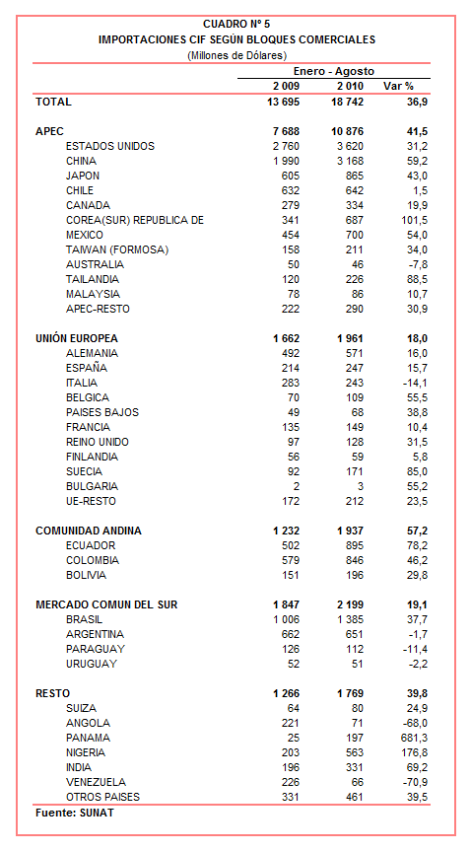
IMPORTACIONES DE RADIALES UTILIZADOS EN AUTOMÓVILES DE AUTOBUSES O CAMIONES

En el periodo enero-agosto las importaciones de radiales (neumáticos nuevos) utilizados en automóviles de autobuses o camiones ascendieron a US$ 76 millones, monto que representa un crecimiento de 89,6% respecto de similar período del año anterior.

En la misma tendencia también se produjo un aumento en la cantidad importada de radiales de los utilizados en automóviles de autobuses o camiones, que pasó de 270 mil toneladas a 498 mil unidades entre el período enero-agosto del 2009 y 2010, respectivamente, alcanzando una tasa de crecimiento de 84,6%.

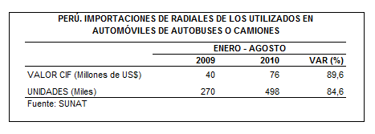

Según país de origen, el 36% de las importaciones de radiales utilizados en automóviles de autobuses o camiones efectuadas en el período enero-agosto fueron originarias de China, seguido de Japón (14% del total), Brasil (13% del total), Corea del Sur (10% del total), entre los principales. En este período destacó el crecimiento de las importaciones desde China (162,0%) y Brasil (99,9%). Cabe señalar que esta mercancía ingresa al mercado nacional libre del pago de arancel.

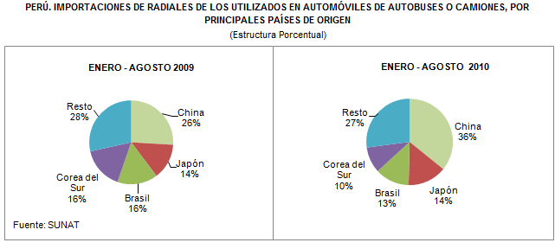

Según empresas importadoras, entre enero y agosto fueron 57 las que efectuaron importaciones de radiales utilizados en automóviles de autobuses o camiones, destacando entre ellas Michelin del Perú (US$ 13 millones), Comercio & Cía. (US$ 13 millones) y Cía. Goodyear del Perú (US$ 10 millones), entre otras.

Gerencia de Comunicaciones e Imagen Institucional
Lima, viernes 24 de septiembre del 2010

Las cifras de importaciones para el consumo difieren de las publicadas por el BCRP por un tema metodológico y de cobertura. Salvo que se diga lo contrario, en el presente informe toda mención general a las importaciones se refiere al “valor importado”.
Principal producto importado, con una participación del 40% de las importaciones de máquinas y aparatos de uso doméstico.
El precio promedio del petróleo aumentó de US$/bar. 71,07 a US$/bar. 76,7, entre agosto de 2009 y agosto de 2010. La cotización corresponde al petróleo WTI, según las cifras presentadas en la Nota Semanal Nº 33 del Banco Central de Reserva del Perú del 03 septiembre de 2010.

